

ИНФОРМАЦИОННОЕ ПИСЬМО

Уважаемые коллеги!

Приглашаем Вас принять участие
в Международной научно-практической конференции

«Современные тренды: экономика, право, общество»

Омск, 16 октября 2025 г.

Организатор конференции:
Экономический факультет ФГБОУ ВО Омский ГАУ

Для участия в конференции приглашаются доктора и кандидаты наук, докторанты, преподаватели, аспиранты, магистранты, руководители и специалисты предприятий, организаций и органов государственного и муниципального управления, организаторы производства. Участие студентов в качестве докладчиков на конференции не предусмотрено.

Основные тематические направления конференции:
- Инновационная экономика с использованием цифровых технологий. Устойчивое развитие в ШОС. Региональная экономика.
- Актуальные проблемы и перспективы развития бухгалтерского учета, аудита, налогообложения, экономического анализа и финансов.
- Экономика и управление развитием сельских территорий в современных условиях.
- Российское и международное право в призме социальных, экономических и политических процессов.
- Историко-культурная память и традиционные ценности. Исторические и мотивационно-ценностные аспекты физической культуры и спорта. Социально-гуманитарные проблемы. Психолого-педагогические проблемы обучения и воспитания.

ФОРМАТ ПРОВЕДЕНИЯ КОНФЕРЕНЦИИ:

Форма участия:
очная – личное выступление с докладом на площадках конференции с публикацией статьи;
дистанционная – личное выступление с докладом посредством средств видеоконференцсвязи с публикацией статьи;
заочная – публикация статьи.
Допускается очное или дистанционное выступление без публикации материалов.
Рабочие языки конференции: русский, английский. Участникам конференции высылается электронный сертификат.
Проезд, проживание, питание участники оплачивают самостоятельно.

ВАЖНЫЕ ДАТЫ
10 октября 2025 – окончательный срок подачи регистрационных форм, тезисов докладов и статей.
УСЛОВИЯ УЧАСТИЯ В КОНФЕРЕНЦИИ

Участие в конференции бесплатное. Публикации студентов (бакалавриат) допускаются только в соавторстве с научным руководителем.
Сборник материалов будет постатейно размещён в научной электронной библиотеке elibrary.ru и зарегистрирован в наукометрической базе РИНЦ (Российский индекс научного цитирования). Сборнику присваиваются библиотечные индексы УДК, ББK и международный стандартный книжный номер (ISBN). Размещение статей в системе Российского индекса научного цитирования (РИНЦ) – не ранее 3-х месяцев после подачи материалов.

Для участия в Международной научно-практической конференции, необходимо до 10 октября 2025 г. включительно выслать на электронный адрес на e-mail: na.kalaytan@omgau.org – заявку на участие в конференции, оформленную по образцу (Приложение 1) и статью объёмом от 3 до 5 страниц, оформленную в соответствии с требованиями (Приложение 2).
Файлы необходимо назвать по фамилии автора на русском языке (например: «Иванов И.И._Статья», «Иванов И.И._Заявка»). Файлы направлять ответственным по секциям за сбор публикаций. В теме письма указать: Современные тренды Фамилия автора.
Подавая статью в редакцию, автор подтверждает, что редакции передается бессрочное право на оформление, издание, передачу сборника с опубликованным материалом автора для целей реферирования статей из него в любых базах данных. Отправка регистрационной формы участника считается согласием на обработку персональных данных и публикацию (электронное издание) с последующим размещением сборника в электронной базе данных РИНЦ НЭБ РФ.

При получении материалов оргкомитет в течение 3 рабочих дней направляет на электронный адрес автора письмо с подтверждением принятия материалов, либо с указанием о необходимости внесения правок. Участников, не получивших подтверждения, просим продублировать материалы, либо связаться с оргкомитетом. Оргкомитет оставляет за собой право не включать в сборник статьи, не соответствующие направлениям работы конференции.

Уникальность статьи для сборника – не менее 70 процентов в системе Антиплагиат. Отчет о проверке должен прилагаться вместе со статьей. Без отчета о проверке статьи на антиплагиат не принимаются. В сборник от одного автора не более 3 статей , включая соавторство. Количество авторов в статье не более трех.

ОРГКОМИТЕТ КОНФЕРЕНЦИИ
Председатель: Шумакова Оксана Викторовна, ректор ФГБОУ ВО Омский ГАУ, доктор экономических наук, профессор.
Сопредседатель – Новиков Юрий Иванович, проректор по научной работе ФГБОУ ВО Омский ГАУ, кандидат экономических наук, доцент.
Члены организационного комитета:
Блинов Олег Анатольевич, декан экономического факультета ФГБОУ ВО Омский ГАУ, кандидат экономических наук, доцент
Ремизова Анна Александровна, заведующая кафедрой экономики, бухгалтерского учета и финансового контроля ФГБОУ ВО Омский ГАУ, кандидат экономических наук, доцент;
Асташова Екатерина Анатольевна, заведующая кафедрой менеджмента и маркетинга ФГБОУ ВО Омский ГАУ, кандидат экономических наук, доцент;
Евдохина Ольга Семеновна, заведующая кафедрой философии, истории, экономической теории и права ФГБОУ ВО Омский ГАУ, кандидат экономических наук, доцент;
Зырянова Марина Николаевна, заведующая кафедрой иностранных языков ФГБОУ ВО Омский ГАУ, кандидат филологических наук, доцент;
Сумина Виктория Владимировна, заведующая кафедрой физической культуры и спорта ФГБОУ ВО Омский ГАУ, старший преподаватель.

ТРЕБОВАНИЯ К ОФОРМЛЕНИЮ СТАТЕЙ РИНЦ
- Работы не должны быть ранее опубликованы или направлены для публикации в другие издания. Авторы несут ответственность за достоверность информации, полноту содержания и грамотность материалов. Статьи публикуются в авторской редакции. Оригинальность статьи должна быть не менее 70%.
- Требования к оформлению: Язык: русский, английский. Формат текста – Microsoft Word (*.doc, *.docx); Формат страницы: А4 (210x297 мм), ориентация – книжная; Поля (верхнее, нижнее, левое, правое) по 20 мм; Шрифт: размер (кегль) – 14, тип шрифта: TimesNewRoman, межстрочный интервал – одинарный, абзацный отступ – 1.
- В начале статьи (в верхнем левом углу листа) необходимо указать индекс УДК (поиск на сайте: http://teacode.com/online/udc/).
- Название статьи (прописными буквами, по центру, шрифт – полужирный). Ниже через строку курсивом полужирным шрифтом, по центру – автор(ы) (ФИО), строкой ниже – обычным курсивом полное название организации (через запятую необходимо указать город, если этого не следует из названия организации).

Ниже через строку с абзацным отступом печатается текст аннотации (без слова Аннотация) и ниже – ключевые слова на русском языке (после слов «Ключевые слова:»). Количество ключевых слов (или словосочетаний) – не более шести.
Через строку на английском языке приводятся обычным шрифтом инициалы и фамилия автора (ов), ниже – ПРОПИСНЫМИ БУКВАМИ обычным шрифтом название статьи, через строку – аннотация (без слова «Abstract») и ниже ключевые слова после слова «Keywords:». Еще через строку основной текст статьи.
- Используемые в статье изображения и схемы должны быть в одном из следующих форматов: jpg, gif, bmp. Все рисунки и таблицы должны быть пронумерованы и снабжены названиями или подписями и расположены в тексте. Оформление таблиц, рисунков – по образцу (Приложение 2).
В таблицах абзацного отступа нет, допускается использования 12 размера шрифта и выравнивания по центру. Заголовок таблицы по центру страницы без абзацного отступа, затем таблица. Ссылка на таблицу в основном тексте оформляется в скобках: (табл. 1).
Формулы набирать в редакторе формул, кегль основных символов 14, индексов – 12.
- Рисунки следует представлять четко выполненными, надписи на них по возможности заменяют цифровыми или буквенными обозначениями с раскрытием в подрисуночной надписи. В тексте статьи обязательно должны быть ссылки на представленные рисунки. Нумерация рисунков производится в порядке ссылок по тексту. Нумерационный заголовок набирается с выравниванием по центру. Тематический заголовок в той же строке, сразу после нумерационного (например, Рисунок 1 – Зависимость…). Ссылка на рисунок в основном тексте оформляется в скобках: (рис. 1).
- Библиографический список. В тексте должны содержаться ссылки на все источники информации. Ниже основного текста (или текстов примечаний) печатается по центру заглавие «Библиографический список» и через строку помещается пронумерованный перечень источников в порядке ссылок по тексту в соответствии с действующими требованиями к библиографическому описанию. В одном пункте перечня следует указывать только один источник информации. Ссылки на источники информации оформляются числами, заключенными в квадратные скобки (например, [1]). Библиографические описания оформляются в соответствии с ГОСТ Р 7.05-2008.
- В конце статьи на русском и английском языках приводятся сведения об авторах: фамилия, имя, отчество (полностью), ученая степень, звание, должность, место работы, контактная информация: электронный адрес и телефон.

Редакционная коллегия оставляет за собой право на включение работы в Сборник материалов конференции. Материалы, оформленные с нарушением требований, а также без заявки, оргкомитетом не принимаются.

Развернутая программа конференции (с перечнем докладов и ссылками) будет Вам представлена до начала конференции.

РАЗМЕЩЕНИЕ УЧАСТНИКОВ КОНФЕРЕНЦИИ
Проезд, проживание, питание участники оплачивают самостоятельно.
Иностранные и иногородние участники обеспечиваются номерами гостиничного типа в общежитии ФГБОУ ВО Омский ГАУ, расположенном на территории университета (оплачивается при регистрации); по предварительным заявкам возможно бронирование мест.
Общие вопросы по организации, проведению, участию и размещению участников конференции можно направлять на электронную почту Калайтан Наталье Анатольевне na.kalaytan@omgau.org.

Благодарим за сотрудничество!
Приложение 1
Регистрационная форма на участие в научно-практической конференции
(с международным участием)
«Современные тренды: экономика, право, общество»
(заполняется на каждого автора тезисов/статьи)

Фамилия
Имя
Отчество
Место работы/обучения (полное наименование организации, адрес)
Должность
Ученая степень, звание
Контактный телефон
e-mail
Название статьи (тезисов)
Научное направление
Spin-код:
ORCID: при наличии
Форма участия (очное/заочное)
Необходимость бронирования комнаты в гостинице университета (оплата проживания за счет участника конференции)
Выступление с докладом и презентацией на пленарном заседании/секции: да/нет
Необходимость печатного варианта Сборника (да, нет)
Точный почтовый адрес для рассыла печатного варианта Сборника (с указанием индекса и ФИО (полностью) адресата)

Приложение 2
Образец оформления научной статьи участника конференции

УДК 631.86 : 631.445.4 : 378.663(571.13)

ВЛИЯНИЕ ОРГАНИЧЕСКИХ УДОБРЕНИЙ НА СВОЙСТВА
ЛУГОВО-ЧЕРНОЗЕМНОЙ ПОЧВЫ МАЛОГО ОПЫТНОГО ПОЛЯ
ОМСКОГО ГОСУДАРСТВЕННОГО АГРАРНОГО УНИВЕРСИТЕТА

Ю.А. Азаренко, Ж.Л. Алексеева, К.В. Грибиниченко, А.Д. Фидцова
ФГБОУ ВО Омский ГАУ

Представлены данные полевого и лабораторных опытов 2015-2016 гг. Исследовано влияние органических удобрений (твердой фракции свиного навоза, птичьего помета) на содержание и состав гумуса, физико-химические свойства и целлюлозоразрушающую способность лугово-черноземной почвы малого опытного поля Омского ГАУ.
Ключевые слова: свиной навоз, помет, лугово-черноземная почва.

Yu. A. Azarenko, J.L. Alekseeva, K.V. Gribinichenko, A.D. Fidzova
THE INFLUENCE OF ORGANIC FERTILIZERS ON THE PROPERTIES OF MEADOW-CHERNOZEM SOIL OF SMALL EXPERIMENTAL FIELD OMSK STATE AGRARIAN UNIVERSITY

Presents data from field and laboratory experiments conducted in 2015-2016. Investigated the effect of organic fertilizers (solid fraction of pig manure, poultry manure) on the content and composition of humus, physical and chemical properties and cellulosebased the ability of meadow-chernozem soil of small experimental field of the Omsk state agricultural University.
Keywords: pig manure, poultry manure, meadow-chernozem soil.

Применение органических удобрений является общеизвестным приемом повышения плодородия почв и урожайности растений. Их использование способствует улучшению баланса элементов питания и органического вещества, возрастанию микробиологической активности, улучшению физических свойств почв [1].

Таблица 1 – Влияние твердой фракции свиного навоза на содержание гумуса
в слое 0-20 см лугово-черноземной почвы, 2015 г.
Вариант | Гумус, % | Запасы гумуса, т/га | Гумус, % | Запасы гумуса, т/га
Вариант | Яровая пшеница |  | Ячмень
Контроль | 5,49 | 120,78 | 5,80 | 127,60

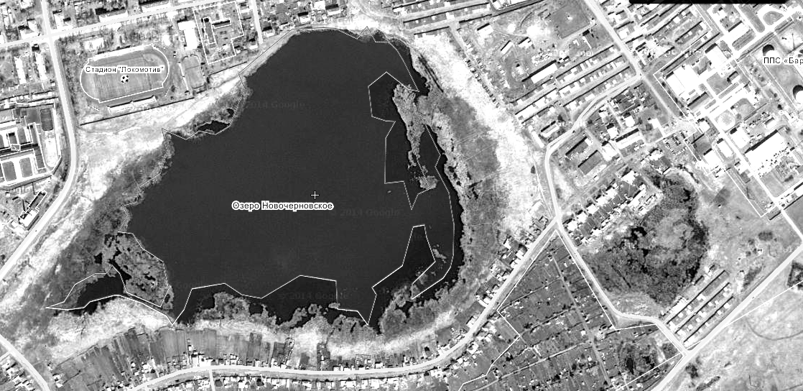

Рисунок 1 – Озеро Новочёрновское

Для бытового сектора концентрация загрязнений сточных вод определена по формуле:
$C_{\text{быт}}=\frac{а^{'}⋅{\text{10}}^{3}}{n}$, мг/л, (1)

где a´– количество загрязнений на 1 жителя [3], г/сут;
n – удельное водоотведение [6], принято равным 230 л/сут.

Библиографический список
1. ………

Сведения об авторах
Азаренко Юлия Александровна, канд. с.-х. наук, доцент кафедры агрохимии и почвоведения, azarenko.omgau@mail.ru, тел. 65-16-88.
……
Azarenko Julia Alexandrovna, candidate of agricultural Sciences, associate professor, azarenko.omgau@mail.ru, 65-16-88.
……

Для сотрудников и обучающихся Омского ГАУ – до 7 статей.

